Załącznik nr 3 do zapytania ofertowego
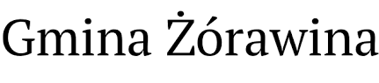

Inwestycja „Konserwacja i renowacja polichromii kościoła Św. Trójcy w Żórawinie - etap I ”
uzyskała dotację Gminy Żórawina dofinansowaną
ze środków Rządowego Funduszu Polski Ład w ramach Rządowego Programu Odbudowy Zabytków

Wykaz osób skierowanych do realizacji zamówienia
„Konserwacja i renowacja polichromii kościoła Św. Trójcy w Żórawinie - etap I ”
Wykaz osób skierowanych do realizacji inwestycji będącej przedmiotem zamówienia
Lp | Funkcja | Imię i nazwisko | Uprawnienia/kwalifikacje | Ilość konserwowanej polichromii
1

2

3

4
5
Do wykazu należy dołączyć:
- dokumenty potwierdzające uprawnienia/kwalifikacje osób skierowanych do realizacji inwestycji w tym ilość m² konserwowanej polichromii.

Załączniki do wykazu robót i osób skierowanych do realizacji inwestycji:
- …..........................
- …..........................
- …………………..
- …………………..
- …………………..

…...........................dn. …............... …...............................................
[podpis Wykonawcy/upoważnionego przedstawiciela Wykonawcy]

